Máquinas para obras exigentes:
las excavadoras de cadenas de CASE trabajan por toda Europa

Turín, 11 enero 2021

Las excavadoras de cadenas de CASE Construction Equipment han demostrado nuevamente su versatilidad en algunas de las obras más exigentes de Europa. Estas máquinas han sido aplaudidas por su adaptabilidad, eficacia, potencia y comodidad, factores cruciales para el tipo de trabajo que acometen las excavadoras de cadenas.

Giuseppe Santo, responsable de producto de excavadoras de cadenas y miniexcavadoras para CASE Construction Equipment Europe, explica el éxito de esta maquinaria: "La gama de excavadoras de cadenas de CASE está diseñada para hacer frente a las necesidades de cualquier obra. Las características de la máquina están orientadas a conseguir una versatilidad, potencia y precisión inigualable, lo cual explica el gran abanico de aplicaciones para el que se utilizan por toda Europa".

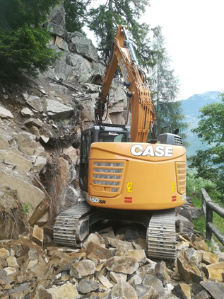
Diseño compacto para los complicados caminos de montaña
El diseño compacto de las excavadoras de cadenas de CASE las convierte en las máquinas ideales para trabajar en espacios reducidos. La CX145D SR es una de las pocas máquinas en el mercado cuya cabina puede realizar un giro completo con el mínimo riesgo de chocar con el entorno de trabajo.

Por ello, la empresa italiana Bancoline (especializada en mantenimiento, demolición y construcción de carreteras) decidió usar la máquina para llevar a cabo el mantenimiento de varios caminos de montaña. "Nuestro operario adora la máquina", comenta Mauro Goss, propietario de Bancoline.

"Una máquina con la maniobrabilidad de la CX145D SR resulta imprescindible y supone un gran ahorro de tiempo a la hora de trabajar en los compactos caminos de montaña ubicados a gran altitud".

Potencia y precisión tras un desastre natural
En octubre de 2018, una tormenta azotó el noreste de Italia destruyendo miles de hectáreas de bosque de la noche a la mañana. Moena, con sede en Trento, cerca de la zona devastada, fue la encargada de ocuparse de las tareas de limpieza, y para ello adquirió una CASE CX245D SR equipada con un singular implemento denominado "segador".
"Ya estábamos impresionados con la CX145D SR, pero necesitábamos algo un poco más potente para el trabajo en ciernes", afirma Turri Michele, propietario de Malé en Val di Sole. "La CX245D SR nos ofreció esto y más. Su potencia de tracción hizo que pudiéramos retirar todos los árboles dañados con facilidad, y gracias a la solución telemática equipada, el implemento “segador” también nos permitió controlar la longitud y el diámetro de corte en cada árbol".

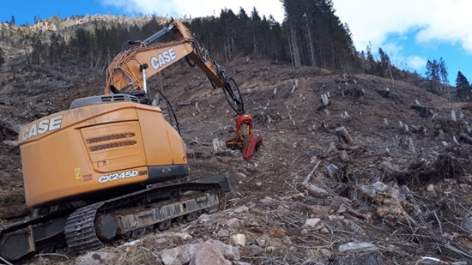

La empresa española Maderas Marcos también trabaja en el sector silvícola y, en su caso, utiliza la CASE CX210D. El distribuidor de CASE Ruvisca instaló en la máquina un segador forestal que se utilizó para procesar la madera de pino y eucalipto.

"La potencia y precisión de la CX210D ha sido perfecta para esta aplicación. En líneas generales, estamos muy contentos con la máquina. Nuestra relación con el distribuidor se ha fortalecido y, gracias a ello, confiamos en la fiabilidad del equipo y en la ayuda que nos presta con nuestro principal cliente ENCE, empresa líder en España en la producción de celulosa de eucalipto y energía renovable mediante biomasa. Además de generar energía limpia con los residuos y desperdicios de las plantas, podan los árboles descuidados para prevenir la contaminación y los incendios accidentales", comenta Rodolfo, el propietario.
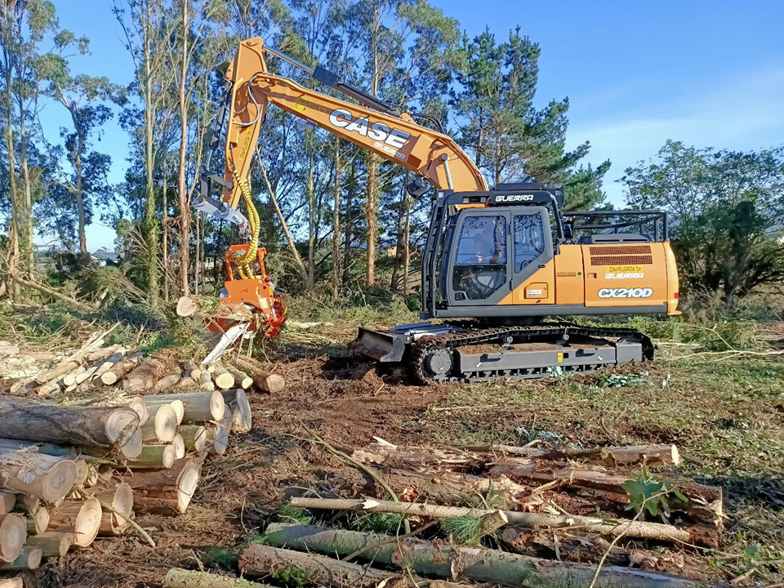

Rendimiento de combustible excepcional durante el movimiento de tierras
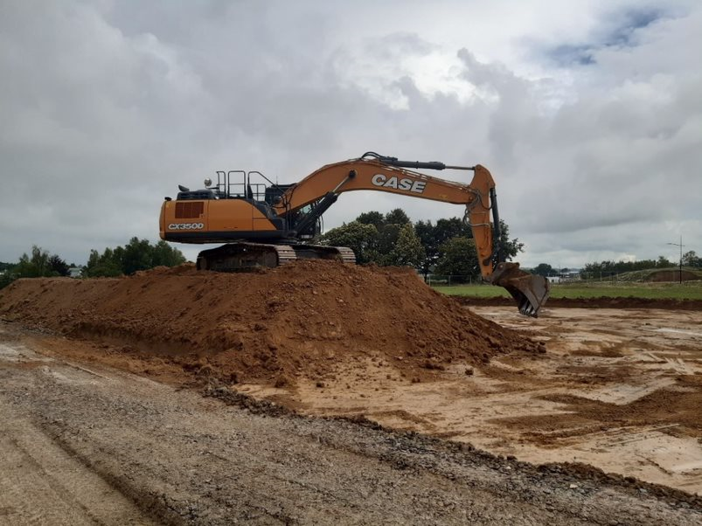
La empresa francesa Potin TP, cliente de CASE desde hace 18 años, cuenta con una flota de 20 máquinas CASE. Entre ellas se encuentra una CX350D, la cual recientemente participó en la excavación de los cimientos para un nuevo bloque de oficinas y una zona verde. Durante el desarrollo de estas tareas, ahorró hasta cinco litros de combustible por hora, tal y como comenta Thomas Cochet, operario de Potin TP con 14 años de experiencia en excavadoras de cadenas: "Me gusta esta Serie porque facilita el acceso en las tareas de mantenimiento y todo queda más a mano. Igualmente, su bajo consumo de combustible y la consecuente reducción de emisiones de CO2 ha supuesto una grata sorpresa, ya que no solo implica un beneficio para el medioambiente, sino que redunda en un ahorro de costes".

Demolición a cualquier altura
La demolición de edificios altos con excavadoras tradicionales suele presentar problemas. Una manera de solucionarlo es equipar la máquina con un balancín extendido de 21 metros, tal y como ha demostrado recientemente la empresa alemana Paul Kamrath Ingenieurrückbau GmbH con una CX350D.
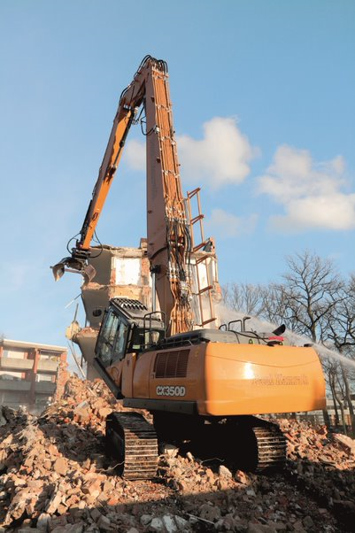
Sebastian Morsmann, operario de la máquina, asegura: "Se puede controlar la CX350D de CASE de forma segura y precisa. El implemento reacciona directamente a cada movimiento de control y obtengo una buena respuesta con el joystick.
Cuando se trabaja con equipos de gran longitud, la cabina basculante es de gran ayuda, ya que siempre tienes una visión clara de la herramienta. Por otro lado, el monitor de visión máxima de CASE, con el que obtengo una panorámica vista de pájaro, mejora mucho la seguridad.
Comparada con otras máquinas, la cabina es más espaciosa y está mejor equipada", señala Sebastian.

Del mismo modo, P.R.A., compañía italiana dedicada principalmente a la demolición, emplea una CASE CX370D con una pluma de dos piezas. “La CASE CX370 con pluma de dos piezas es lo que necesitábamos. Su maniobrabilidad, sistema hidráulico y consumo son idóneos para las obras en las que trabajamos. Además, la pluma y el balancín son robustos, y el chasis es fácil de limpiar. ¡Por eso recomiendo encarecidamente CASE!", afirma Matthias, operario de P.R.A.

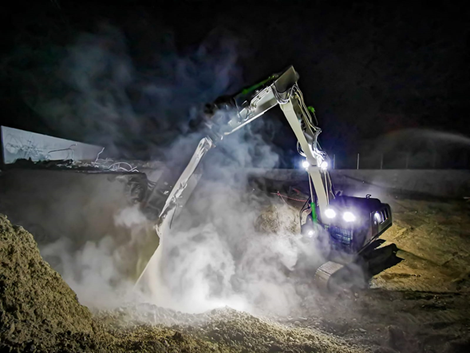

El futuro de las excavadoras de cadenas de CASE
"Estamos orgullosos de que los clientes que trabajan en campos muy exigentes elijan CASE para sus obras. Por ello, CASE, como fabricante, centra sus esfuerzos en identificar y aplicar las tendencias del mercado, así como en innovar y ofrecer máquinas que atiendan a las necesidades del operario", prosigue Santo.

"Por un lado, tenemos la responsabilidad de mantener aquello que hace únicas a las excavadoras de CASE: su magnífica comodidad para el operario, satisfaciendo incluso a los más exigentes, así como el mejor equilibrio entre velocidad y manejabilidad combinado con un ahorro de combustible y energía inigualable. Por otro lado, también forma parte de nuestro trabajo diario la búsqueda e implementación de mejoras continuas.”

"La COVID-19 no nos ha impedido seguir trabajando, por lo que estamos preparando la siguiente generación de máquinas teniendo en cuenta las crecientes necesidades de versatilidad y aprovechando nuestras alianzas con las marcas de CNH Industrial. Todas las máquinas se fabricarán en Japón y contarán con el chasis estrecho de 20 y 24 toneladas y la pluma de una y dos piezas. Somos conscientes de que han surgido tendencias clave en los últimos años, por lo que seguiremos escuchando a nuestros clientes e invirtiendo en nuevos avances. Estos son los elementos esenciales que contribuyen a que podamos avanzar y progresar juntos. Contamos con los recursos y la capacidad para asegurarnos de que adoptamos todas las medidas necesarias para hacerlo", concluye Santo.

FIN
Notas a los editores:
Por favor visite nuestra website para descargar el texto en alta resolución, video y archivos de imágenes (JPG 300 DPI, CMYK) y otras notas de prensa de CASE: www.casecetools.com/press-kit
Sigue a CASE en
CASE Construction Equipment vende y mantiene una línea completa de maquinaria de construcción en todo el mundo, que incluye el n.º 1 en retrocargadoras, excavadoras, motoniveladoras, cargadoras de neumáticos, rodillos vibradores de compactación, dozers de cadenas, minicargadoras, cargadoras compactas de cadenas y carretillas elevadoras todoterreno. A través de los concesionarios CASE, los clientes tienen acceso a un auténtico socio profesional con equipo y servicio postventa de categoría internacional, garantías líderes del sector y financiación flexible. Encontrará más información en www.CASEce.com.
CASE Construction Equipment es una marca de CNH Industrial N.V., líder mundial en bienes de equipo, cuyas acciones cotizan en la Bolsa de Nueva York (NYSE: CNH) y en el Mercato Telematico Azionario de la Bolsa Italiana (MI: CNHI). Encontrará más información sobre CNH Industrial en la página web www.cnhindustrial.com.
Para más información, contacte con:
Juan del Castillo – Copestone on behalf of CASE Construction Equipment
juan@copestone.uk.com

